**Online-Übungen im Seminar einsetzen**

**Den Unterricht individuell und kreativ zu gestalten, bedeutet nicht in jedem Fall, alle Bausteine selbst zu erstellen. Es gibt eine Reihe von Online-Übungen, die in den Kursablauf eingepasst werden können und eine Bereicherung darstellen. In diesem Artikel wird kurz erläutert, nach welchen Kriterien Online-Übungen gefunden werden können. Anhand eines konkreten Beispiels aus der politischen Erwachsenenbildung wird ein Einsatzszenario von fertigem Material erläutert.   Die Verwendung fremder Materialien stößt immer dann an Grenzen, wenn Anpassungen gewünscht und notwendig sind. Der Artikel zeigt, wie man mit dieser Situation umgehen kann - in diesem Fall mit der Verwendung der Quiz-App** [**kahoot**](https://kahoot.com/de/)**, die es erlaubt, eigene Quiz zu erstellen.**



Quizzen im Seminar (Bild: Geralt/pixabay.com, CC0)

## ****Material finden – Vorbereitungen und technische Anforderungen****

Der erste Schritt auf der Suche nach Material für ein Seminar ist es, möglichst konkrete Anforderungen an das Material zu stellen, also das didaktische Setting zu durchdenken und eine möglichst genaue Fragestellung zu formulieren. Hieraus ergeben sich die Ausgangspunkte für die Suche. Im geschilderten Fall soll der Einstieg in das Seminarthema gefunden werden. Im Bildungsurlaub einer VHS zum Thema „Hoffnung Auswanderung“ geht es an einem der fünf Seminartage um das Thema Flucht. Die Teilnehmenden sollen durch eine aktivierende Methode verschiedene Aspekte des Themas vor Augen geführt bekommen, die im weiteren Verlauf vertiefend diskutiert werden können. Das Material muss verschiedenen Ansprüchen genügen, da die Teilnehmenden des Bildungsurlaubes ganz unterschiedliche berufliche Hintergründe haben. Auch die Vorerfahrungen im Umgang mit (digitalen) Lernmaterialien reichen von völlig unerfahren bis recht versiert. Die VHS verfügt über WLAN, das für die Seminargruppe geöffnet werden kann, im Seminarraum ist ein Beamer und ein internetfähiger Laptop des Dozenten vorhanden. Die Teilnehmenden verfügen über Smartphones, einige haben Tablets, andere bringen Laptops mit, so dass alle Teilnehmenden unkompliziert Zugang zu Online-Material haben. Aufgrund der gemischten Ausstattung mit unterschiedlich großen Bildschirmen muss das Online-Material einfach zu navigieren sein und nicht zu viel Text oder kleine Details enthalten, damit das Lesen nicht zu mühsam ist.

## ****Online-Material im Einsatz – bring your own device in der Praxis****

Die Wahl fällt aufgrund der oben geschilderten didaktischen Anforderungen auf ein [Online-Quiz zum](https://www.bpb.de/kurz-knapp/taegliche-dosis-politik/522048/quiz-zum-weltfluechtlingstag/)Weltflüchtlingstag, das als fertiges Produkt in 10 Fragen eine Mischung aus Fakten zum Thema Flucht bietet.

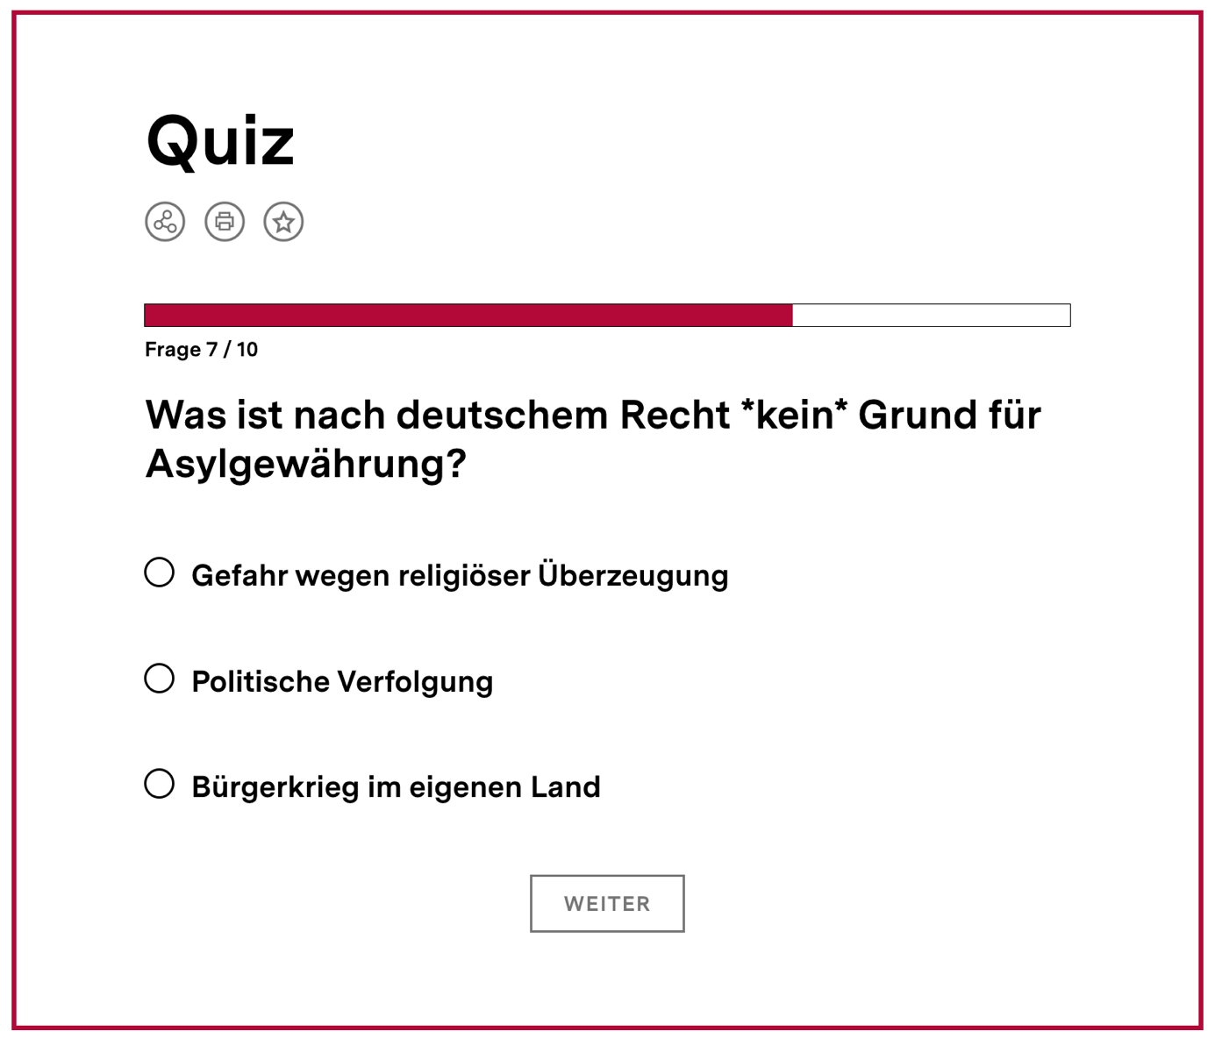

Screenshot Quiz zum Weltflüchtlingstag

Die Teilnehmenden gehen die Fragen in Partnerarbeit durch und diskutieren die Antwortmöglichkeiten sowie die korrekten Antworten. Einige der Teilnehmenden gehen schneller durch das Quiz als andere. Sie sind mit den Antworten nicht recht zufrieden und recherchieren, ob die Fakten stimmen. Im Plenum werden die Eindrücke der Teilnehmenden gesammelt und einige der Fragen und deren Auflösungen vertiefend diskutiert.

Das Vorgehen ist geeignet, um in das Thema einzuführen und spätere Diskussionen vorzustrukturieren. Als Nachteil der Methode bleibt die nicht 100% Passgenauigkeit der Quizfragen und -Antworten, die gut, aber nicht sehr gut zum vorgesehenen Seminarinhalt passen.

Es wäre doch schön, eigene Quiz zu erstellen, die auf das Seminar zugeschnitten sind.

## ****Ein eigenes Quiz erstellen – Online Übungen passgenau und aktivierend gestalten****

Eine Möglichkeit, eigene Quiz zu erstellen, bietet das Produkt „[kahoot](https://kahoot.com/de/" \t "_blank)“, mit Sitz in Norwegen. Es handelt sich um eine browserbasierte Software zur Gestaltung und Durchführung von verschiedenen Quizformaten. Gespielt werden kann von jedem internetfähigen Gerät aus, Voraussetzung ist ein Internetzugang, ggf. WLAN für alle Mitspielenden.

### **Die Vorbereitung**

Um bei Kahoot eigene Quiz zu erstellen, muss man zunächst ein Benutzerkonto anlegen. Dies ist kostenlos. Kahoot ist ein aus einem norwegischen Forschungsprojekt entstanden und mit öffentlichen Mitteln finanziert worden. Die Anwendung ist kostenlos nutzbar. In einem ersten Schritt nach der Anmeldung kann über den Button „Quiz erstellen“ dem Spiel einen Namen geben. Danach werden Fragen und Antwortmöglichkeiten mit Hilfe einer einfachen Benutzeroberfläche eingegeben. Sowohl die Zeichenzahl der Fragen als auch der Antworten ist begrenzt. Dies sorgt für eine gute Lesbarkeit der Darstellung, denn die Fragen und Antwortmöglichkeiten sollen von den Teilnehmenden schnell gelesen werden können. Zur Illustration können auch Grafiken oder Videos eingebunden werden. Es werden Multiple-Choice Quizfragen erstellt, zu denen vier Antwortmöglichkeiten kreiert werden. Es lässt sich auswählen, wie viele Sekunden die Teilnehmenden Zeit haben, ihre Antwort auf die Frage zu geben. Ein fertiges Quiz kann problemlos nachbearbeitet werden, z.B. können Quizfragen geändert, gelöscht oder Ergänzungen vorgenommen werden. Auch lassen sich Quiz kopieren und abwandeln, so dass ähnliche Quiz für unterschiedliche Lerngruppen erstellt werden können.

Lehrpersonen können wählen, ob sie ihre Quiz öffentlich oder privat stellen. Auf diese Weise ist es möglich, auch auf öffentliche, von anderen Nutzern erstellte Quiz zuzugreifen und diese Inhalte an die eigenen Bedürfnisse anzupassen. Kahoot versucht diesen Aspekt zu fördern, ohne aber die nicht-öffentliche Verwendung zu verhindern.

### **Die Durchführung**

Gespielt wird Kahoot, in dem sich die Teilnehmenden mit ihren Geräten anhand eines Zahlencodes in das Spiel einloggen.



Kahoot Startseite aus Sicht der Teilnehmenden. (Bild: Screenshot, nicht unter freier Lizenz.)

Am Beamer ist derweil die Bildschirmansicht der Lehrperson zu sehen, dort werden während des Spielverlaufs die Quizfragen und die Antwortmöglichkeiten zu sehen sein sowie die richtigen Antworten und der Spielstand.

Die Teilnehmenden haben auf ihren Geräten eine andere Bildschirmansicht. Sie sehen einer Antwortmöglichkeit zugeordnete Farbflächen und wählen die ihnen richtig erscheinende Antwort durch Klick auf die Farbfläche.

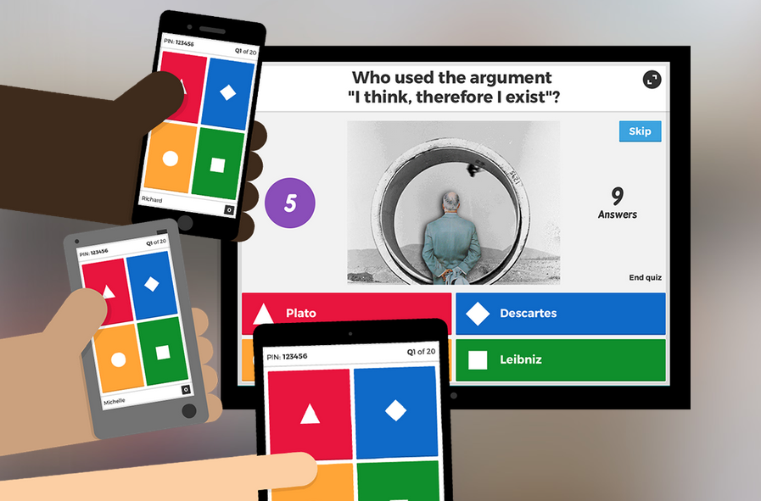

Kahoot Spielansicht. Die Mitspielerinnen und Mitspieler geben die ihnen richtig erscheinende Antwort über das Anklicken einer Farbfläche ein. Die Quizfrage und die Antwortmöglichkeiten sowie später die richtige Antwort werden über den Beamer gezeigt. (Bild: Screenshot, nicht unter freier Lizenz.)

### **Didaktische Überlegungen**

Die Auflösung der richtigen Antwort sowie der Spielstand erscheinen nur am Beamer und sorgen dafür, dass während des Spielverlaufs die Aufmerksamkeit der Spielenden immer wieder auf den gemeinsamen Bildschirm gelenkt wird. Somit wird ein einsames Durchklicken des Quiz verhindert und die Aufmerksamkeit der Lerngruppe bleibt beim gemeinsamen Geschehen. Kahoot ist in verschiedenen Varianten zu spielen, in der Quiz-Version ist es vorgesehen, sich in Teams auf eine Antwort zu einigen und diese über ein Tablet oder Smartphone einzugeben. Für richtige Antworten erhält ein Team Punkte, der jeweils aktuelle Spielstand wird zwischen den Fragen angezeigt; am Ende gibt es ein Gewinner-Team.

Daneben sind zwei andere Kahoot-Varianten möglich. Im „Survey“(Umfrage)-Modus werden keine Punkte für korrekte Antworten vergeben, so dass es möglich ist, z.B. den Wissensstand einer Lerngruppe zu erfassen, ohne einen Wettbewerb daraus zu machen. Eine weitere Variante ist die Variante „Diskussion“, wo nur eine Frage gestellt wird. Damit soll der Einstieg in eine Plenumsdiskussion erleichtert werden.

Kahoot ist für den Live-Einsatz konzipiert. Es ist nicht als statisches Quiz auf einer Webseite einbindbar, sondern setzt auf Interaktion in der Gruppe und ist eine Ergänzung oder Anregung zur Gruppendiskussion.

## ****Alternative Produkte****

Neben kahoot gibt es noch eine Reihe anderer Quiz-Anwendungen. [Feedbackr](https://www.feedbackr.io/) ist eine Anwendung, die im universitären Kontext entstanden ist und vor allem auf große Gruppen angelegt ist. Sie sieht keine Wettbewerbs-Funktion vor und ist im Design wesentlich sachlicher.

Auf dem nicht-kommerziellen Portal [LearningApps.org](https://learningapps.org/) lassen sich eine ganze Reihe von digitalen Spielen für Lerngruppen erstellen. Darunter auch verschiedene Quiz. Das Projekt ist ebenfalls recht einfach zu bedienen und schlicht im Design.

## ****Fazit****

Fertige Übungen zur Verwendung im eigenen Unterricht zu finden ist eine Kunst, denn fast immer sind die Materialien nicht wirklich passgenau für die eigene Lerngruppe. Hier hilft es entweder, die Einschränkungen transparent zu machen und ggf. nur Ausschnitte zu verwenden oder aber Material als Inspirationsquelle zu nutzen und mit entsprechenden Apps abzuwandeln.

[*CC BY SA 3.0*](https://creativecommons.org/licenses/by-sa/3.0/de/) *by* ***Sonja Borski*** *für wb-web (2016), letzte Aktualisierung by* ***Lars Kilian*** *(2025)*